Anclar y desanclar un programa en el Menú Inicio:

Para anclar un programa o archivo del lado derecho del Menú Inicio da clic con el botón derecho del mouse en la lista de archivos que despliega este menú. A continuación, da clic en **Anclar a inicio**. Observa que inmediatamente ese programa o archivo se muestra del lado derecho de la lista del Menú Inicio.

Para desanclar un programa que se encuentra en la sección derecha del Menú Inicio, da clic con el botón derecho del mouse sobre el archivo a desanclar y selecciona **Desanclar de inicio.**

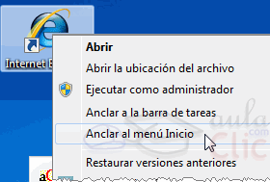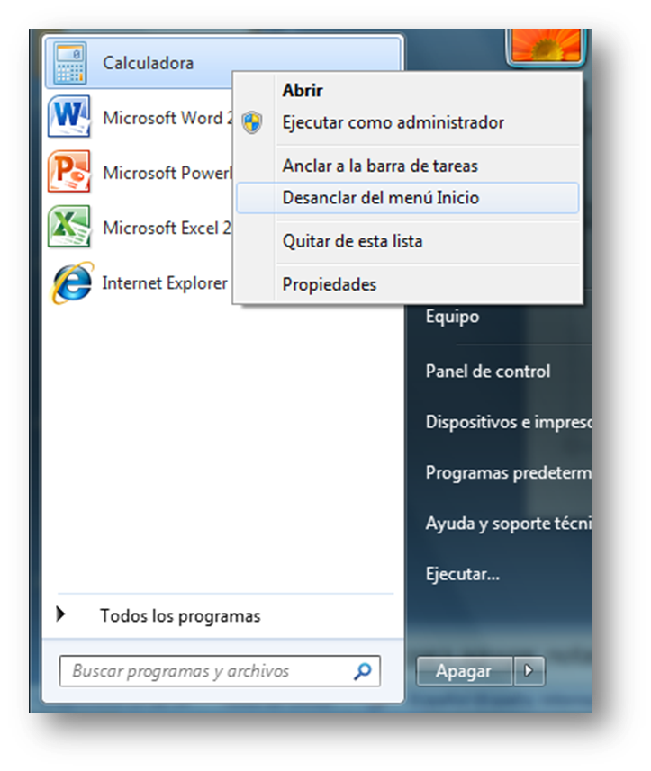

Personalizar escritorio

Una de las acciones del usuario es personalizar el escritorio, de manera que el ambiente gráfico sea de su agrado. Para ello se da clic con el botón derecho del mouse en un área del escritorio vacía, del menú se selecciona Personalizar. Se despliega la siguiente ventana.

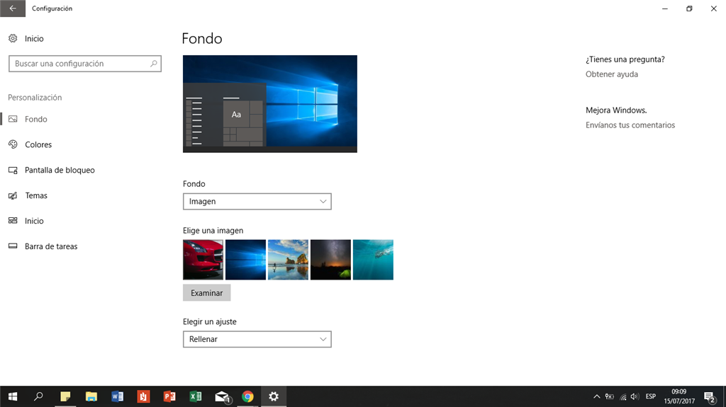

En ella puedes cambiar la apariencia del Fondo, los colores, la Pantalla de bloqueo (Look screen), Temas, Inicio y la Barra de tareas. Puedes abrir cada uno para que revises las opciones que Windows te permite.

La barra de tareas

La barra de tareas tiene más uso que simplemente ver las aplicaciones y consultar la hora. Se puede personalizar la apariencia a gusto del usuario, administrar el calendario, anclar aplicaciones favoritas, moverla de ubicación, etc.

Cuando se abre una aplicación, archivo, cuadro de diálogo o ventana, éste se va agregando a la barra de tareas de manera temporal. Estos botones se identifican por su ícono del programa. Cuando varios archivos o ventanas del mismo tipo son abiertos, ellos se apilan bajo un solo botón en la barra de tareas. Al momento de cerrar la aplicación o archivo, éste desaparece de la barra de tareas (a menos que se encuentre anclado a esta barra).

Al ubicar el apuntador del mouse sobre un botón de la barra de tareas, se muestra una miniatura de los archivos abiertos de ese programa. Puedes mostrar en pantalla el archivo sólo dando clic en la miniatura. Ubicando el apuntador del mouse sobre la miniatura, se muestra ese archivo en pantalla. Al posicionar el apuntador sobre la miniatura, se muestra el botón **Cerrar (X),** de modo que se puede cerrar ese archivo.

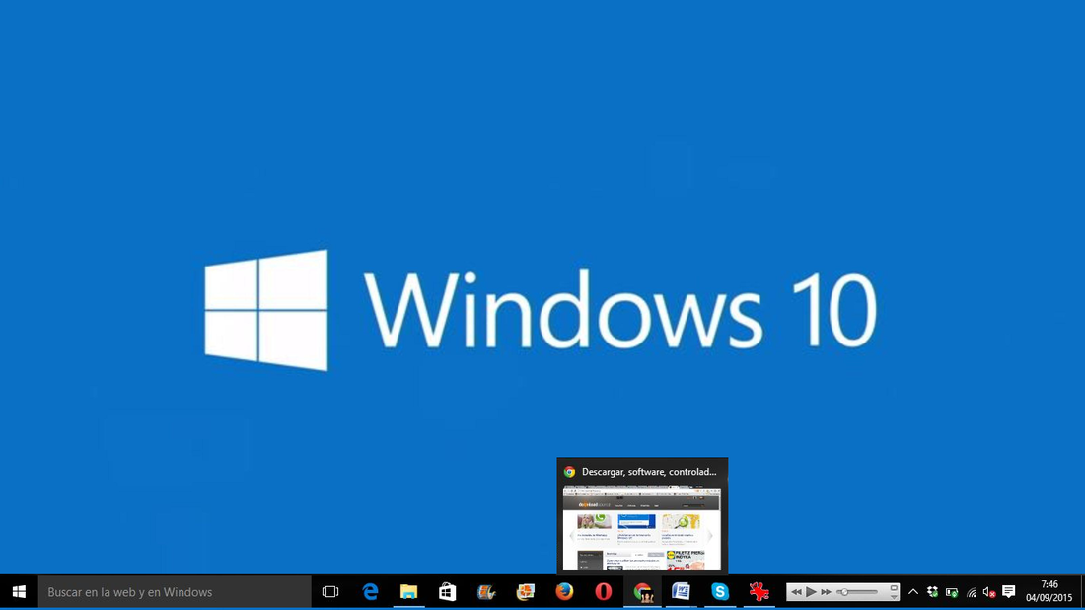

Anclar y desanclar un programa en la Barra de tareas

Abre el Menú Inicio, da clic con el botón derecho del mouse sobre la aplicación que deseas fijar en la barra de tareas, selecciona **Más-Anclar a la barra de tareas**. Observa que el ícono de ese programa ahora se muestra en la barra de tareas.

Para desanclar un programa de la barra de tareas da clic con el botón derecho del mouse en el programa deseado y selecciona **Desanclar de la barra de tareas.**

Configurar la barra de tareas

Así como se configura el Escritorio de Windows para trabajar en forma personalizada, también la barra de tareas puede ser configurada a gusto del usuario, de manera que se adapte a sus necesidades. Para ello se da clic con el botón derecho del mouse en un espacio vacío de la barra de tareas y se selecciona **Configuración de la barra de tareas.**

Se muestra una ventana que tiene opciones para personalizar la barra de tareas tales como: cambiar de ubicación, reorganizar los botones, bloquear y desbloquear, mostrar distintivos en los botones, usar botones más pequeños, ocultarla de manera automática.

Escritorios virtuales

Una de las novedades del sistema operativo Windows 10 sin los llamados escritorios virtuales. Se trata de copias del escritorio principal de Windows, cada uno con sus aplicaciones abiertas en funcionamiento. Éstos resultan útiles si se tienen muchos programas abiertos al mismo tiempo. Se pueden abrir varios archivos en un escritorio virtual, navegar en la red en otro, jugar una app en otro y cambiar de uno a otro escritorio virtual en el momento que se desee.

Para ver la funcionalidad de los escritorios virtuales abre varias aplicaciones, en la barra de tareas, haz clic en el botón Vista de tareas (Task view). Localiza el botón Nuevo escritorio y dale clic. Observa que en la inferior del escritorio aparecen Escritorio y Escritorio, tal como se muestra en la siguiente ventana:

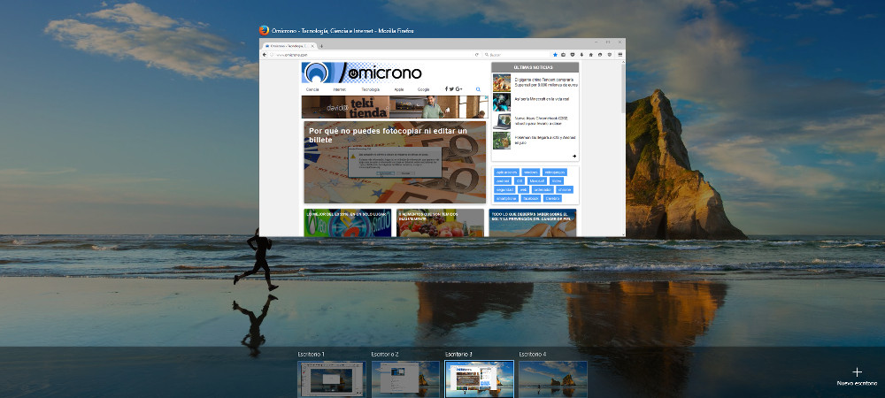

Start Screen

Una de las características de trabajo de Windows 10 es la forma de trabajar en el escritorio. El equipo donde se encuentre instalado este sistema operativo determina si se empieza con el **Start Menu** (Menú Inicio) o **Start Screen**. De manera automática el Start Menú se activa cuando se trabaja en una computadora de escritorio. Para un dispositivo o equipo touch, tal como una Tablet, el Start Screen será la pantalla predeterminada (default).

El Centro de actividades

El Centro de actividades es otra de las novedades que ofrece Windows 10, no porque sea nuevo, sino porque se encuentra totalmente renovado. El Centro de actividades es una zona del escritorio de este sistema operativo donde se muestran las notificaciones de Windows y de los programas diseñados para Windows 10, así como una serie de alertas y accesos rápidos a funciones esenciales como Bluetooth, redes, ubicación, actividades en ejecución, etc.

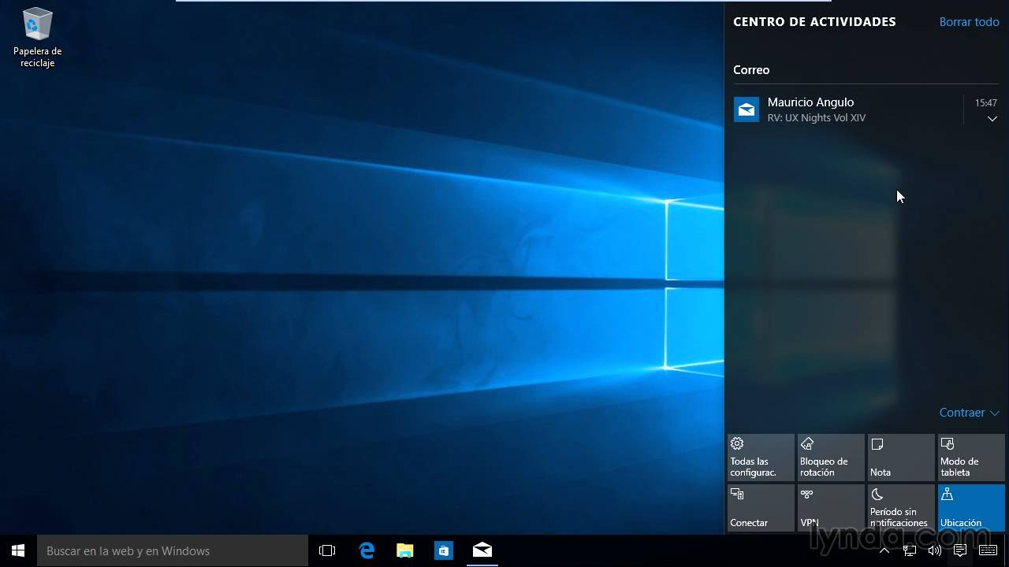

Bibliografía:

Libro de Texto: Tecnología de la Información y Comunicación.